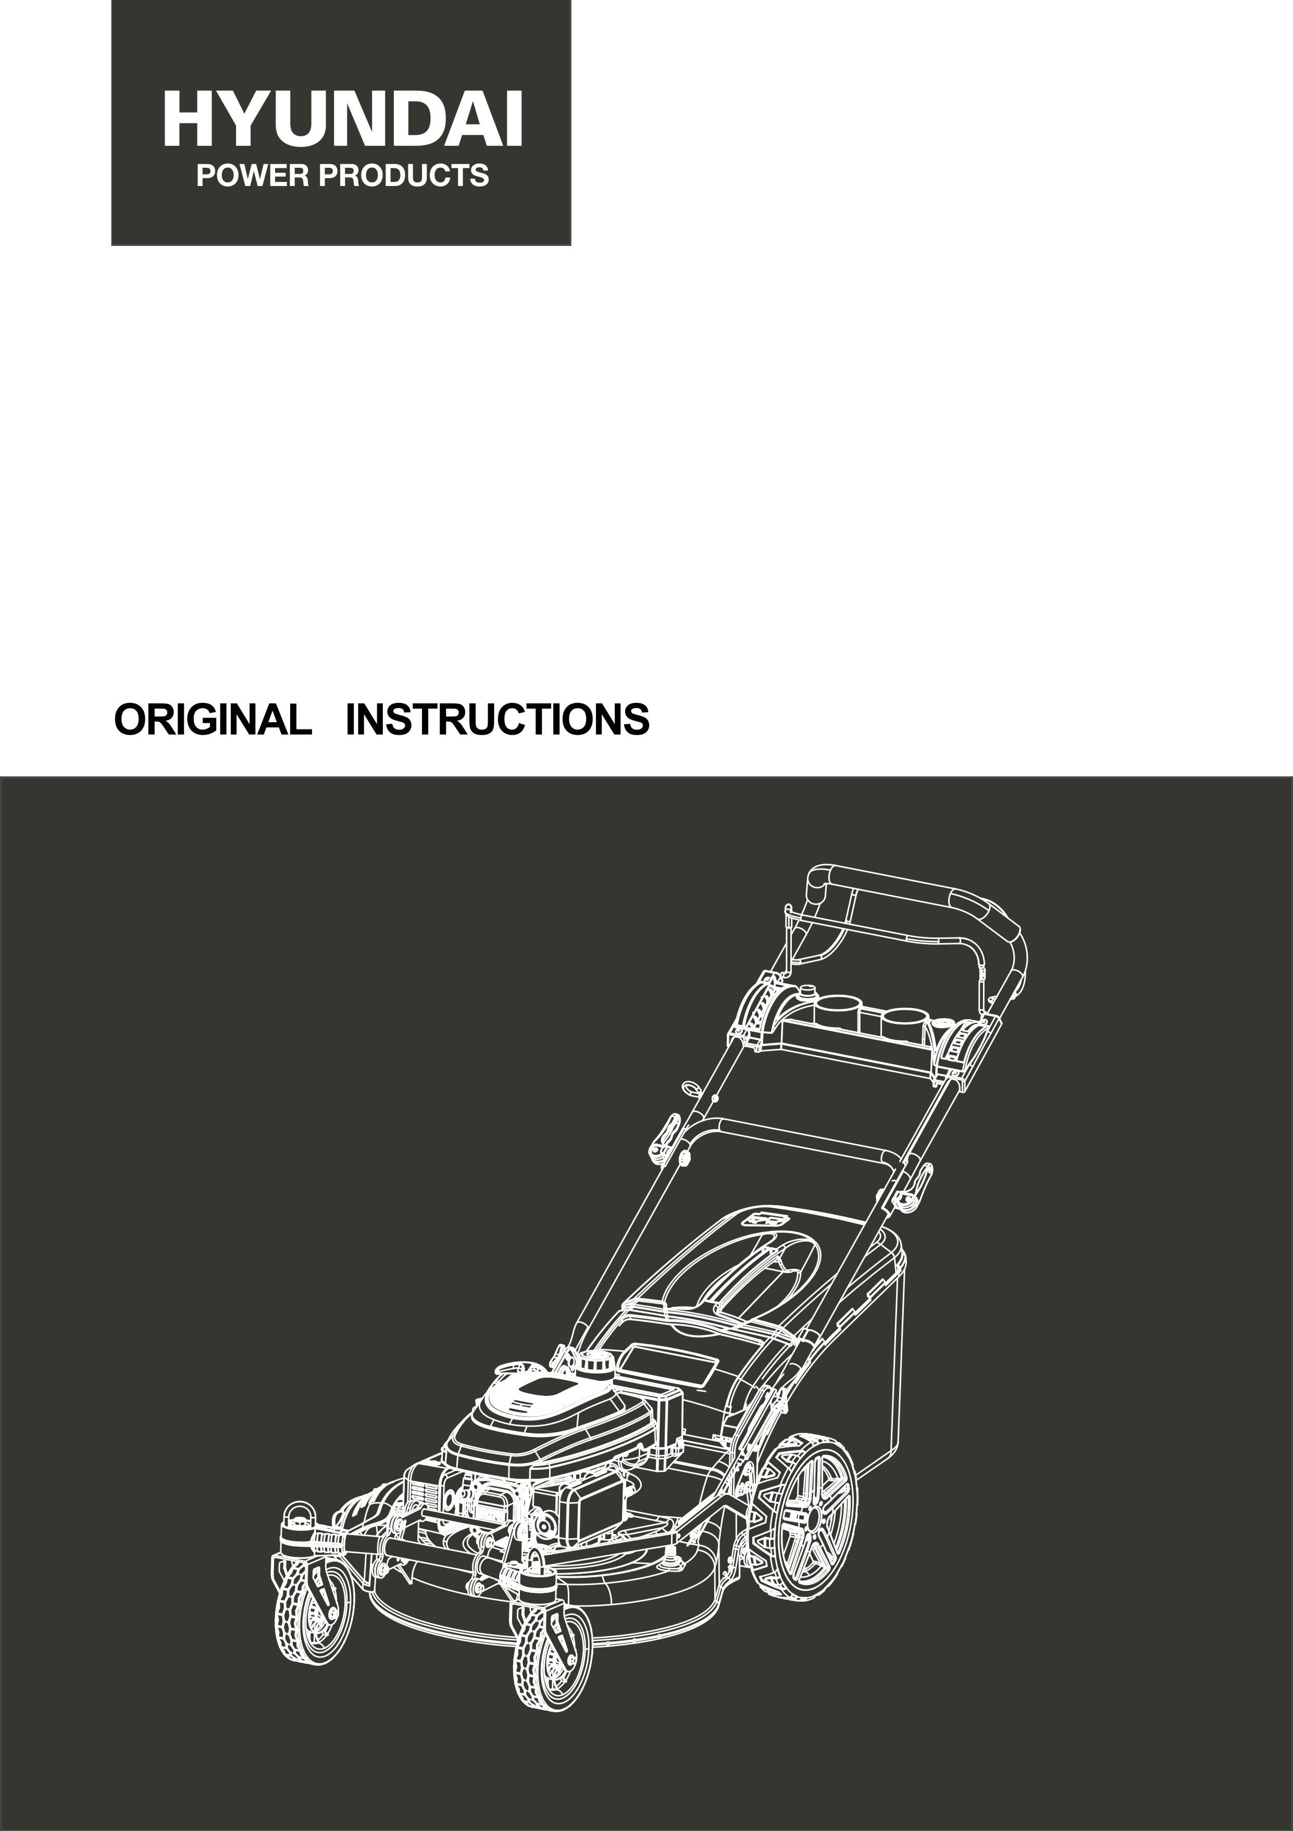

BENZÍNOVÁ SEKAČKA NA TRÁVU HTDT562ES-1

VAROVÁNÍ: Před použitím si důkladně přečtěte návod k použití.

1. POKYNY PRO SAYETY

Pokyny
- Pečlivě si přečtěte pokyny. Seznamte se s ovládáním a správným používáním zařízení.
- Nikdy nedovolte, aby sekačku používaly děti. Pokud sekačku předáváte dalším osobám, předejte jim také tento návod. Rovněž se ujistěte, že tato osoba používá toto zařízení pouze po obdržení potřebných pokynů. Místní zákony mohou omezovat věk uživatele.
- Nikdy nesekejte, když jsou v blízkosti lidé, zejména děti, nebo zvířata.
- Mějte na paměti, že provozovatel nebo uživatel je odpovědný za nehody nebo rizika, která mohou vzniknout jiným osobám nebo jejich majetku.
- V případě potřeby se nechte proškolit zkušenou osobou, abyste mohli tento nástroj bezpečně používat.

Příprava
- Při sekání vždy noste protiskluzovou ochranu nohou a dlouhé kalhoty. Zařízení nepoužívejte naboso nebo v otevřených sandálech.
- Používejte osobní ochranné prostředky zahrnující alespoň: ochranný oděv, rukavice, ochranu nohou, masku, ochranu očí a sluchu.
- Pečlivě prohlédněte prostor, kde se zařízení nachází, a odstraňte všechny cizí předměty, jako jsou kameny, hračky, tyče a dráty.
- VAROVÁNÍ - Benzín je extrémně hořlavý.
  - Před nastartováním doplňte palivo. Neodstraňujte víčko palivové nádrže, pokud je stroj v chodu nebo pokud je horký.
  - Pokud došlo k rozlití nebo úniku paliva, nepokoušejte se stroj nastartovat, ale odsuňte jej z místa úniku a nevytvářejte zdroj vznícení, dokud se benzínové výpary nerozptýlí.
  - Palivo doplňujte pouze venku a během tankování nekuřte.
  - Palivo skladujte v nádržích k tomu určených.
  - Pevně vyměňte palivovou nádrž nebo vadnou benzínovou zátku.
- Vyměňte vadné tlumiče výfuku.
- Před použitím vždy vizuálně zkontrolujte, zda nejsou nože, sestava nožů a zámek nožů opotřebované nebo poškozené. Vyměňte nože a sestavy nožů, které nejsou v dobrém stavu, aby byla zachována rovnováha. Vždy používejte doporučené nože. Seznam doporučených nožů získáte od výrobce nebo prodejce. Nedoporučené nože mohou způsobit riziko poruch, zranění a nehod.
- Pro správnou funkci a bezpečnou práci musí být nože vyvážené.

Operace
- Nepoužívejte stroj v uzavřeném prostoru, jinak může dojít k nebezpečným emisím oxidu uhelnatého.
- Sekejte pouze za denního světla nebo při dobrém umělém osvětlení. Vždy mějte dobrou viditelnost.
- Pokud je to možné, nepoužívejte zařízení na mastné trávě.
- Na sjezdovkách si vždy dávejte pozor na chůzi.
- Choďte, nikdy neutíkejte.
- Sekačky na trávu sekají napříč svahy, nikdy ne shora dolů.
- Při změně směru jízdy na svazích dbejte zvýšené opatrnosti.
- Zastavte nože, pokud má být sekačka během přepravy nakloněna při přejezdu jiných povrchů než trávy a při přepravě sekačky vzhledem k ploše, která má být posekána.
- Nesekejte na strmých svazích.
- Při naklápění nebo tažení sekačky směrem k sobě dbejte zvýšené opatrnosti.
- Nikdy nepoužívejte sekačku s vadnými kryty nebo bez bezpečnostních zařízení, jako jsou přepážky nebo sběrné koše, které nejsou na svém místě.
- Neměňte konfiguraci motoru ani nezvyšujte otáčky.
- Pro nastartování odpojte všechny lopatky, převodové stupně musí být v neutrálu, páka kontroly trakce musí být uvolněná. Nohy nastavte dostatečně daleko od nožů.
- Před nastartováním motoru nebo před spuštěním motoru si pečlivě přečtěte všechny pokyny a porozumějte jim.
- Sekačku při startování nenaklánějte ani nezapínejte motor, pokud není nutné sekačku naklonit kvůli startování. V takovém případě ji nenaklánějte více, než je nezbytně nutné, a zvedejte pouze tu část, která je nejvíce vzdálená od uživatele.
- Nespouštějte stroj tak, že stojíte před vyhazovacím zařízením.
Nedávejte ruce ani nohy do blízkosti nebo pod rotující části. Udržujte ústí vysavače trávy v čistotě.
- Sekačku nikdy neberte ani nepřenášejte, pokud je stroj v chodu.
- Zastavte stroj a vyjměte klíček ze zapalování, odpojte zapalovací svíčku od svíčky:
  - Před čištěním nebo odstraňováním ucpání vysavače trávy.
  - Před kontrolou, čištěním a prací na sekačce.
  - Po nárazu do objektu. Před opětovným použitím sekačky zkontrolujte, zda není poškozená, a opravte ji.
  - Pokud sekačka začne abnormálně vibrovat, okamžitě zastavte motor a proveďte kontrolu podle předchozích doporučení.

- Vždy je třeba zkontrolovat, zda ovládací prvky fungují správně. V případě poruchy nářadí nepoužívejte a předejte jej ke kontrole servisnímu pracovníkovi.
- Okamžitě zastavte motor:
  - Pokaždé, když necháte nářadí v klidu a v pracovní oblasti.
  - Před doplněním paliva.
- Když je nářadí zastaveno, odstavte jej na bezpečném místě.
- Při pohybu se pohybujte pomalu.
- Sekačka by se neměla používat na svazích a v blízkosti srázů, příkopů nebo náspů; pokud je nutné nářadí používat na těchto místech, dbejte zvýšené opatrnosti a pracujte s nářadím opatrně.
- Do bezpečnostních systémů nebo funkcí sekačky na trávu se nesmí zasahovat ani je vypínat;
- Obsluha by neměla měnit ani zasahovat do žádných zapečetěných nastavení regulace otáček motoru.

Údržba a skladování
- Zkontrolujte a utáhněte všechny šrouby a vruty, abyste se ujistili, že je zařízení v bezpečném provozním stavu.
- Sekačku s benzinem v nádrži nikdy neponechávejte v budově, jinak mohou výpary způsobit jasný plamen nebo jiskru.
- Před uložením v uzavřeném prostoru nechte stroj vychladnout.
- Abyste snížili riziko požáru, udržujte stroj v čistotě bez trávy, bez tuku, tlumič výfuku a motor chladný, v případě potřeby odpojte baterii a vyprázdněte palivovou nádrž.
- Často kontrolujte sběrný koš na trávu, jeho stav nebo poškození.
- Vyměňte opotřebované a poškozené díly z důvodu bezpečnosti.
- Pokud má být palivová nádrž vypuštěna, musí se tak stát venku.

Zvláštní bezpečnostní pokyny
- Sekačku vždy používejte se sběrným vakem a/nebo deflektorem v určené poloze.
- Před vyprázdněním sběrného vaku nebo před změnou výšky sečení vypněte motor.
- Když je motor v chodu, nikdy nevkládejte ruce nebo nohy pod sekačku nebo pod prostor pro vyhazování trávy.
- Před sečením odstraňte z trávy všechny cizí předměty, které by mohly být strojem poháněny.
- Při používání sekačky udržujte děti a domácí zvířata v bezpečné vzdálenosti.
- Nikdy nezvedejte sekačku, když se spustí motor.
- Alkohol, drogy, ale i nemoc, horečka a únava ovlivňují vaši schopnost reagovat. Za takových okolností nepoužívejte elektrické nářadí.
- Nikdy neměňte jmenovité otáčky motoru.
- Nikdy nezvedejte ani nepřenášejte nářadí, pokud je motor v chodu.
- Před nastartováním motoru uvolněte oje.
- Před sečením nainstalujte sběrný vak na určené místo.
- Sekačku nepoužívejte v případě deště nebo mokré trávy.
- Při spouštění motoru nikdy nezvedejte zadní část sekačky a nikdy nedávejte ruce nebo nohy pod žací ústrojí nebo do zadního vyhazovacího otvoru, když motor běží.
- V následujících případech vypněte motor a sejměte víčko zapalovací svíčky:
  - Před prací pod žacím ústrojím nebo v blízkosti vyhazovacího otvoru.
  - Před jakoukoli údržbou, opravou nebo ověřením.
  - Před přepravou, zvedáním nebo skladováním sekačky.
  - Pokud necháte sekačku bez dozoru nebo změníte výšku sečení.
  - Vyjmutí a vyprázdnění sběrného vaku.
- Po nárazu do cizího předmětu vypněte motor a pečlivě zkontrolujte, zda sekačka není poškozená. V případě potřeby odvezte sekačku do autorizovaného servisu k opravě.
- Pokud sekačka abnormálně vibruje, pokuste se zjistit příčinu a odneste sekačku do autorizovaného servisu.
- Pravidelně kontrolujte, zda jsou šrouby, matice a vruty správně utaženy, aby bylo používání sekačky bezpečné.
- Nepoužívejte nářadí v místech, kde hrozí nebezpečí osvětlení.
- Nástroj používejte na denním světle nebo při dobrém osvětlení. Vždy se držte stranou od okolních osob.
- Varování: Při práci se sekačkou na svazích a v blízkosti srázů, příkopů nebo náspů dbejte zvýšené opatrnosti.
- do bezpečnostních systémů nebo funkcí sekačky na trávu se nesmí zasahovat ani je vypínat;
- obsluha by neměla měnit ani zasahovat do žádných zapečetěných nastavení regulace otáček motoru;
- Obsluha musí před prvním použitím nářadí absolvovat odpovídající školení se zkušenými osobami.
- Upozornění: Nepoužívejte přístroj, pokud jste unavení, nemocní nebo pod vlivem alkoholu či jiných drog;
- Před opuštěním nářadí bezpečně zaparkujte. Nářadí musí být vypnuté.
- Sekačka nesmí být provozována bez nasazeného celého sběrného koše na trávu nebo samouzavíracího krytu výhozového otvoru;
- Upozornění: Pozor na výfukové plyny. Nevdechujte je.
- Noste vhodný oděv, například dlouhé kalhoty a ochranné pomůcky: protiskluzovou ochranu nohou, ochranu sluchu, očí a rukavice.

- Abyste předešli zdravotním problémům, omezte dobu provozu. Dostatek odpočinku. Vystavení hluku a vibracím může mít zásadní důsledky na zdraví.
- UPOZORNĚNÍ: Pohybující se sestavy nožů představují nebezpečí. S noži manipulujte vždy, když jsou zcela zastaveny, a používejte ochranné rukavice.
- UPOZORNĚNÍ: Pohybující se sestavy nožů představují nebezpečí. S noži manipulujte vždy, když jsou zcela zastaveny, a používejte ochranné rukavice.

Manipulace s palivem
Při manipulaci s palivy dbejte zvýšené opatrnosti. Jsou hořlavá a jejich výpary jsou výbušné. Používejte pouze schválené nádoby.
Nikdy neodstraňujte víčko palivové nádrže ani nedoplňujte palivo, pokud je stroj zapnutý. Před doplňováním paliva vypněte přístroj a nechte motor a výfukové součásti vychladnout.
Nekuřte.
Nikdy nedoplňujte palivo v místnosti.
Nikdy neskladujte nářadí a palivovou nádrž v prostorách s otevřeným ohněm, například v blízkosti ohřívače vody.
Pokud došlo k úniku paliva, nepokoušejte se stroj nastartovat, ale před zahájením práce jej odsuňte od místa úniku. Rozlité tekutiny ukliďte.
Po doplnění paliva nasaďte a utáhněte víčko palivové nádrže.
Při plnění nářadí palivem postupujte přesně podle pokynů uvedených v této příručce.

Při údržbě a skladování
Vypněte nářadí a počkejte, až se zcela zastaví. Ujistěte se, že jsou všechny pohyblivé části zastaveny.
Před kontrolou, seřizováním, údržbou, servisem a skladováním nechte stroj vychladnout. Nářadí skladujte na místě, kde se výpary paliva nedostanou k plameni nebo jiskře.
Přeprava nářadí musí být zajištěna, aby se zabránilo rozlití paliva, nehodám a zraněním.

Zbytková rizika
I když tento výrobek používáte v souladu se všemi bezpečnostními požadavky, potenciální riziko zranění a poškození zůstává. V konstrukci a provedení tohoto výrobku mohou vznikat následující nebezpečí:
Při řezání hrozí nebezpečí zranění a poškození majetku v důsledku nárazu skrytých předmětů nebo jejich zlomení.
Existuje riziko zranění a nehod způsobených létajícími předměty.
Dlouhodobé používání tohoto výrobku vystavuje obsluhu vibracím a může vyvolat tzv. nemoc "bílých prstů". Chcete-li snížit riziko, noste rukavice a mějte ruce v teple.
Pokud se objeví některý z příznaků "syndromu bílého prstu", okamžitě vyhledejte lékařskou pomoc.
Mezi příznaky "bílého prstu" patří necitlivost, ztráta citlivosti, brnění, bolest, ztráta síly, změny barvy nebo stavu kůže. Tyto příznaky se obvykle objevují na prstech, rukou nebo zápěstí. Riziko se zvyšuje při nízkých teplotách.
Dlouhodobé vystavení hluku může mít vliv na zdraví obsluhy. Při práci s nářadím je třeba vždy používat ochranu sluchu. Práce s nářadím musí být omezena a mezi dvěma sezeními musí být zajištěn určitý odpočinek (např. 10 min práce a 20 min odpočinku).
Symboly

Přečtěte si příručku s pokyny

Riziko projekce; udržujte kolemjdoucí v dostatečné vzdálenosti

Ostré čepele; pozor na pořezání prstů a nohou. Nedotýkejte se čepelí, dokud není nářadí zcela v poloze
zastavit.

Vyčistěte plochu, která má být posekána, udržujte děti a ostatní osoby v bezpečné vzdálenosti od sekačky.
stroj.

Zaručená hladina akustického výkonu

Zamýšlené použití
Toto zařízení je určeno pouze k sekání trávy v domácnosti. Zařízení je určeno pro domácí použití. Není určeno k trvalému profesionálnímu použití. Jakékoli jiné použití, které není výslovně povoleno v tomto návodu, může mít za následek poškození zařízení a představovat vážné nebezpečí pro uživatele.
Toto zařízení je určeno pro dospělé. Děti a osoby, které nejsou seznámeny s tímto návodem, by tento přístroj neměly používat. Uživatel je odpovědný za nehody nebo škody způsobené osobám nebo jejich majetku. Výrobce neodpovídá za škody způsobené nesprávným používáním nebo nesprávnou manipulací.

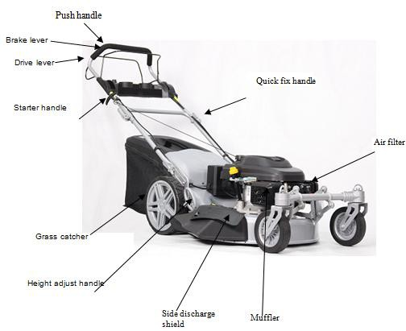
Popis

Technické informace

Model | HTDT562ES-1
Jmenovitý výkon | 3,5 kW
Rychlost | 2900/min
Šířka řezu | 560 mm
Kapacita sběrného koše na trávu | 75 L
Hmotnost | 38,4 kg
Zaručená hladina akustického výkonu | 98 dB(A)
Hladina akustického výkonu | 96,58 dB(A) K= 0,64 dB(A)
Hladina akustického tlaku | 84,9 dB(A) K= 2,5 dB(A)
Vibrace | Max. 5,822 m/s2; K=1,5 m/s²

MONTÁŽ

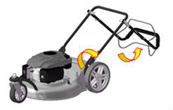
Rukojeť

Rukojeť rozkládejte opatrně, abyste nepřiskřípli nebo nepoškodili ovládací kabely.
- Zvedejte rukojeti, dokud se spodní část rukojeti nezajistí v poloze pro sečení.
- Odstraňte ochranné polstrování, zvedněte horní část rukojeti na místo na spodní rukojeti a utáhněte oba knoflíky rukojeti.

Nastavení předních kol
Sekačka je velmi flexibilní a obratná díky speciální konstrukci předních kol. Ta se nastavují podle konkrétní situace následovně:
- Po zacvaknutí upínacích konzol je vyrovnání kola pevné. Pokud je požadován jiný směr chodu kola, zvedněte upínací konzolu a uvolněte ji. Přiveďte kolo do nové polohy a upínací konzoly opět zapadnou na své místo.
- Pokud se přední kola mohou nadále volně pohybovat, zvedněte upínací držáky (1) a neumísťujte je do otvoru, ale postavte je na desku vedle.

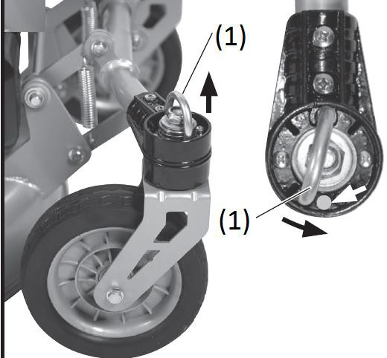

Pokyny pro montáž vaku na trávu
Před použitím sběrného koše na trávu je nutné vyjmout mulčovací sadu/boční výhoz.

Připevněte koš na trávu podle obrázků 1 až 2.
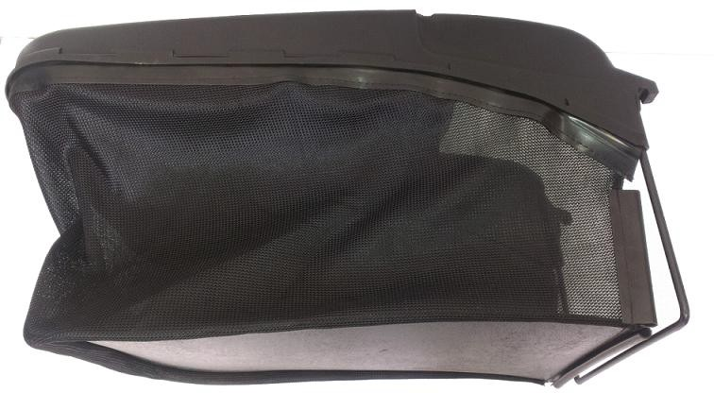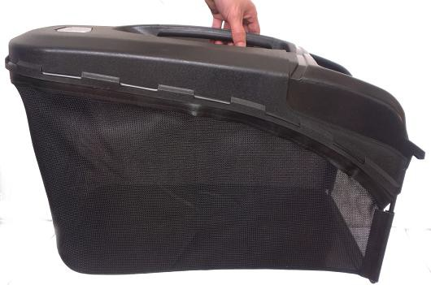

Otevřete klapku a poté nasaďte sběrač trávy na hák na zadní straně nářadí. Uvolněte klapku.

Demontáž sběrného vaku
Zvedněte víko a vyjměte sběrný vak.

Boční vypouštění

Před použitím bočního výhozu trávy vyjměte sběrný koš na trávu.
- Odemkněte klapku bočního vypouštění
- Zvedněte kryt.
- Zahákněte boční vypouštění. Uvolněte klapku.
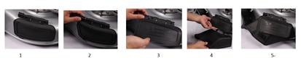

Mulčovací sada

Před použitím mulčovací sady je nutné odstranit boční vývod.

Montáž
- Odstraňte sběrný koš na trávu, pokud je nainstalován.
- Zvedněte klapku.
- Plně zasuňte mulčovací sadu do zadní části nářadí.
- Stisknutím sady ji zajistěte na místě.
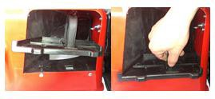
Demontáž
- Zvedněte klapku.
- Pevně stiskněte střed mulčovací sady.
- Mulčovací sadu vyjměte přidržením a zatažením za rukojeť.

NASTAVENÍ VÝŠKY ŘEZU

  - Vytáhněte páčku směrem ven a zatlačte ji do požadované polohy.
  - Opět zatlačte páčku směrem dovnitř.

  - Odpovídající výšku nastavte také na předním kole. Na štítku na upevnění kola je uvedeno, jaká výška stroje je nastavena. Povolte křídlovou matici a zajistěte kolo v požadované poloze.
  - Utažením svorky se kolo zajistí ve správné poloze. Pokud se kolo otáčí v opačném směru, zvedněte svorku a imobilizér sejměte. Přiveďte kolo do nové polohy a svorku opět utáhněte.

PLNĚNÍ PALIVOVÉ NÁDRŽE

- Plnění nádrže
POZOR! Benzín je extrémně hořlavý.
Palivo skladujte ve speciálních kanystrech k tomuto účelu určených.
Palivovou nádrž plňte pouze venku a před nastartováním motoru. Při plnění palivové nádrže nebo manipulaci s palivem nekuřte.
Nikdy neotvírejte víčko palivové nádrže a nikdy nedoplňujte palivo, když je motor v chodu nebo když je horký.
Pokud došlo k úniku paliva, motor dále nespouštějte, nářadí odsuňte z místa úniku paliva a dbejte na to, abyste nevytvořili jiskru nebo plamen, dokud se výpary paliva nerozptýlí.
Úplně uzavřete všechny palivové nádrže a palivové kanystry.
Před nakloněním sekačky za účelem údržby nože nebo vypuštění oleje vyprázdněte palivovou nádrž.
VAROVÁNÍ: Palivovou nádrž nikdy nedoplňujte v interiéru, za chodu motoru nebo předtím, než motor po použití alespoň 15 minut vychladne.
UPOZORNĚNÍ: Nepoužívejte neschválený benzín, například E15 a E85. Nemíchejte olej s benzínem ani neupravujte motor pro provoz s alternativními palivy. Použití neschválených paliv poškodí součásti motoru a způsobí ztrátu záruky na motor. Chcete-li palivový systém ochránit před tvorbou vodního kamene, přidejte do paliva stabilizátor paliva. Všechna paliva nejsou identická. Pokud se objeví problémy se startováním nebo výkonem, změňte dodavatele nebo značku paliva.

Palivo musí splňovat následující kritéria:
  - Čistý, nový a bezolovnatý benzín.
  - Minimální oktanové číslo 87/87 AKI (91 RON). Pro použití ve vysokých nadmořských výškách viz níže.
  - Benzín s obsahem etanolu do 10 % je přípustný.
  - Odstraňte víčko palivové nádrže. Doplňte palivo.
  - Uzavřete palivovou nádrž víčkem.

Nepřeplňujte. Před nastartováním motoru setřete přetečené palivo.

- Motorový olej
Doporučený olej: Doporučujeme používat vysoce kvalitní detergentní olej klasifikovaný jako SAE30. Nepoužívejte speciální aditiva.

Plnění olejové nádrže
  - Otevřete nádrž na olej.
  - Naplňte olej přímo do nádrže. Nepřeplňujte.
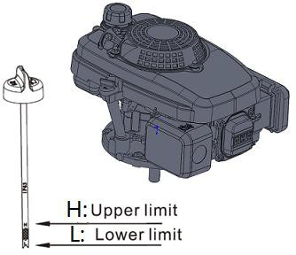
  - Zavřete nádrž na olej. Případné rozlité tekutiny setřete.

Kontrola hladiny oleje
  - Hladinu oleje kontrolujte, když je motor vypnutý a ve vodorovné poloze.
  - Vyjměte zátku / měrku z olejové nádrže a otřete ji.
  - Zasuňte zátku / měrku oleje do hrdla nádrže podle obrázku, aniž byste ji zašroubovali, a poté ji vyjměte, abyste zkontrolovali hladinu oleje.
  - Pokud je hladina oleje blízko spodní hranice měrky nebo pod ní, vyjměte měrku a naplňte doporučenou olejovou nádržku až po horní hranici měrky (spodní okraj měrky). Nepřeplňujte.
  - Vyměňte zátku olejové nádrže / měrku oleje.
Horní hranice: výškový limit
Dolní mez :low limit

OPERACE

Zařízení spusťte na bezpečném a rovném místě, pokud možno ne ve vysoké trávě. Dbejte na to, aby se sekací nástroje nedotýkaly předmětů nebo země.

- Spusťte motor
  - Stiskněte 3krát žárovku primer
  - Zatáhněte za hnací páku tyč ovládání provozu (ovládací páku) ve směru rukojeti a podržte ji.
  - Zatáhněte za startovací lano.
  - Pokud motor naskočí, pomalu zatáhněte za startovací lanko.

- Vypněte motor
  - Uvolněte mříže. Motor se vypne a nůž se zpomalí. Počkejte, dokud se nůž zcela nezastaví.

- Sečení
  - Funkce samovrtulky
Samohybný mechanismus se zapíná stisknutím hnací páky na rukojeti a současným zatažením za brzdovou páku ve směru rukojeti, dokud nezacvakne. Tažná síla samohybného mechanismu směrem vpřed se zastaví, když uvolníte páku pohonu.
Chcete-li zastavit samohybný mechanismus bez vypnutí motoru, uvolněte trochu páku pohonu, dokud se samohybný mechanismus neodpojí. Zatáhněte páku pohonu zpět směrem k rukojeti a pokračujte v sečení bez samohybného mechanismu.

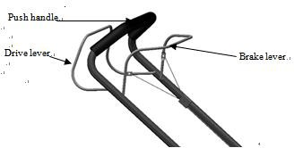

  - Pracovní pokyny
Sekejte suchou trávu co nejvíce, abyste ušetřili trávu.
Nastavte výšku sečení tak, aby nedocházelo k přetěžování stroje.
Jezděte se strojem mírnou rychlostí (chůze) po pásu co nejrovněji. Pro dokonalý výsledek sečení se musí pásy vždy překrývat o několik centimetrů.
Neustupujte.
Vždy pracujte kolmo ke svahu.
Pokud se nože dostanou do kontaktu s cizím předmětem, okamžitě vypněte motor. Vyčkejte, až se nože zcela přestanou otáčet, a zkontrolujte, zda nedošlo k poškození přístroje. V práci pokračujte pouze v případě, že jednotka nebyla poškozena.
Při delších přestávkách během práce a přenášení spotřebiče jej vypněte. Počkejte, až se nože přestanou zcela otáčet.
Po každém použití spotřebič vyčistěte, jak je popsáno v kapitole "Čištění a údržba".

ÚDRŽBA A SKLADOVÁNÍ

Údržbu a čištění provádějte, když je motor vypnutý a zapalovací svíčky jsou vytažené. Hrozí nebezpečí zranění! Před prováděním údržby nebo čištění nechte nářadí vychladnout. Prvky motoru jsou horké. Nebezpečí popálení!
Při manipulaci s noži používejte rukavice.

Úklid a běžná údržba
Po každém sekání stroje pečlivě očistěte vodou; odstraňte zbytky trávy a bláto nahromaděné uvnitř podvozku, aby nedošlo k jejich zaschnutí a tím ke ztížení dalšího spuštění.
Lak na vnitřní straně podvozku se může časem odlupovat vlivem odírání posekanou trávou; v takovém případě neprodleně zasáhněte a natřete lak antikorozním nátěrem, abyste zabránili vzniku rzi, která by vedla ke korozi kovu.
Jednou až dvakrát ročně vyjměte kryt převodovky vyšroubováním a vyčistěte okolí převodovky a hnacích řemenů kartáčem nebo stlačeným vzduchem.
Jednou za sezónu je třeba kola vyčistit. Pro čištění kol je vyjměte.

Výměna nožů
Chcete-li nůž vyměnit, uvolněte šroub. Před vyjmutím nože vyprázdněte olejovou nádrž. Při manipulaci s noži používejte rukavice.

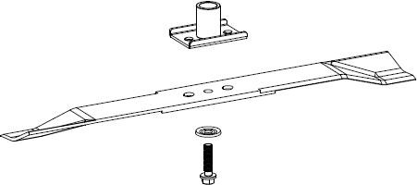

Výměna oleje

Připravte si nádobu na olej a vyjměte vypouštěcí zátku. Měli bychom stroj naklonit, abychom se ujistili, že všechen olej může odtéct. Po vypuštění oleje vyměňte vypouštěcí zátku a ujistěte se, že je podložka na svém místě, a otřete případné rozlité tekutiny.
Doplňte olej SAE30. Nepřeplňujte.

Nastartujte motor a nechte jej krátce běžet. Zastavte motor, počkejte jednu minutu a zkontrolujte hladinu oleje. V případě potřeby olej doplňte.

Zapalovací svíčka
Po vychladnutí motoru vyjměte zapalovací svíčku. Vyčistěte svíčku drátěným kartáčem. Pomocí měrky nastavte mezeru na 0,75 mm (0,030"). Zapalovací svíčku znovu nasaďte a dbejte na to, abyste ji příliš neutáhli.
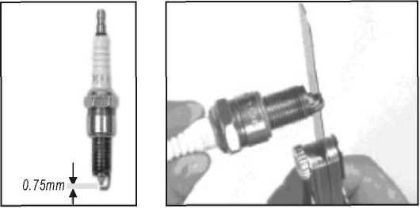

Vzduchový filtr
Odklopte kryt vzduchového filtru a vyjměte houbový filtrační element. Abyste zabránili vniknutí předmětů do sání vzduchu, vyměňte kryt vzduchového filtru.
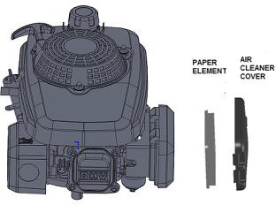

VYPOUŠTĚNÍ PALIVOVÉ NÁDRŽE A KARBURÁTORU

- Pod karburátor umístěte schválenou nádobu na benzín a použijte trychtýř, abyste zabránili rozlití paliva.
- Vyšroubujte vypouštěcí šroub a přesuňte páčku palivového ventilu do polohy ON.
- Po vypuštění veškerého paliva do nádoby znovu namontujte vypouštěcí šroub a podložku. Pevně utáhněte vypouštěcí šroub
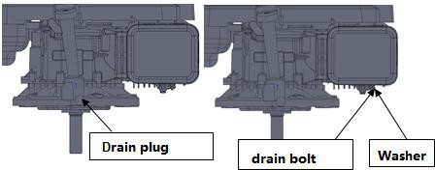

PLÁN ÚDRŽBY

SERVIS | Před | Po | Po 5 hodinách | Po 8 hodinách | Po 50 hodinách | Jednou ročně
 | Sečení
kontrola a dotažení matic, šroubů a vrutů.
Zkontrolujte hladinu oleje / paliva a v případě potřeby olej / palivo doplňte.
Čisté ovládací prvky / oblast kolem zvukové izolace
Výměna motorového oleje
Výměna vzduchových filtrů
Čištění / seřízení a výměna zapalovacích svíček
Kontrola zvukové izolace a jiskrové clony
Vyčistěte systém chlazení vzduchu

SKLADOVÁNÍ
Stejný benzín nesmí zůstat v nádrži déle než jeden měsíc. Sekačku důkladně vyčistěte a uložte ji v suché místnosti.

PROSTŘEDÍ
V zájmu ochrany životního prostředí doporučujeme věnovat zvláštní pozornost následujícím bodům:
- Vždy používejte čistý bezolovnatý benzín.
- Při doplňování paliva do palivové nádrže vždy používejte trychtýř a/nebo kanystr s kontrolou hladiny, abyste zabránili rozlití.
- Palivovou nádrž nenaplňujte úplně.
- Nepřeplňujte motorový olej.
- Při výměně oleje dbejte na to, aby byl veškerý použitý olej zachycen. Zabraňte rozlití. Použitý olej odevzdejte do recyklační jednotky
- Použitý olejový filtr nevyhazujte do odpadkového koše. Odneste jej do recyklační jednotky.
- Pokud je tlumič vadný, vyměňte jej. Při opravách vždy používejte originální náhradní díly.
- Pokud karburátor vyžaduje seřízení, vždy vyhledejte odbornou pomoc.
- Vyčistěte vzduchový filtr podle pokynů.
- Pokud je po mnoha letech provozu nutné stroj vyměnit nebo již není potřeba, doporučujeme jej vrátit distributorovi k recyklaci.
- často kontrolujte, zda není koš na trávu opotřebovaný nebo poškozený;

SERVIS
Originální náhradní díly dodávají servisní dílny a mnozí prodejci. Doporučujeme, abyste stroj odvezli do autorizovaného servisu na každoroční servisní prohlídku, údržbu a kontrolu bezpečnostních zařízení. Ohledně servisu a náhradních dílů se obraťte na prodejce, u kterého byl stroj zakoupen.

PROHLÁŠENÍ O SHODĚ

BUILDER SAS

32, rue Aristide Bergès -Z1 31270 Cugnaux - Francie Tel. +33 (0) 5.34.502.502 Fax: +33 (0) 5.34.502.503

Prohlašuje, že níže uvedený stroj
BENZÍNOVÁ SEKAČKA HTDT562ES-1
Sériové číslo: 20220115392-20220115606

Vyhovuje následujícím evropským směrnicím:
Směrnice o strojních zařízeních 2006/42/ES Směrnice o elektromagnetické kompatibilitě 2014/30/EU
Směrnice o emisích (EU) 2016/1628 a 2017/656/EU

Další platné pokyny:
Směrnice o hluku 2000/14/ES příloha VI a 2005/88/ES

Zaručená hladina akustického výkonu | 98 dB(A)
Hladina akustického výkonu | 96,58 dB(A) K= 0,64 dB(A)

Platné harmonizované normy:
EN ISO 5395-1:2013+A1:2018
EN ISO 5395-2:2013+A1:2016+A2:2017 EN ISO 14982: 2009

Oznámený subjekt
Cugnaux, 11/10/2021

Philippe MARIE / generální ředitel
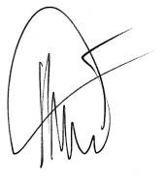

Odpovědnost za technický soubor: Olivier Patriarca

ZÁRUKA

ZÁRUKA
Výrobce poskytuje na výrobek záruku na vady materiálu a zpracování po dobu 2 let od data původního zakoupení. Záruka platí pouze v případě, že je výrobek určen pro použití v domácnosti. Záruka se nevztahuje na poruchy způsobené běžným opotřebením.
Výrobce se zavazuje vyměnit díly, které určený distributor označí za vadné. Výrobce nepřebírá odpovědnost za výměnu celého stroje nebo jeho části , a/nebo za následné škody.
Záruka se nevztahuje na poruchy způsobené:
  - nedostatečná údržba.
  - abnormální montáž, seřízení nebo provoz výrobku.
  - díly podléhají běžnému opotřebení.
Záruka se nevztahuje na:
  - náklady na dopravu a balení.
  - použití nástroje k jinému účelu, než pro který byl navržen.
  - používání a údržbu stroje způsobem, který není popsán v návodu k použití.
Vzhledem k naší politice neustálého zlepšování výrobků si vyhrazujeme právo na změnu nebo úpravu specifikací bez předchozího upozornění. V důsledku toho se výrobek může lišit od informací v něm uvedených, ale změna bude provedena bez předchozího upozornění, pokud bude uznána jako zlepšení předchozí charakteristiky.

PŘED POUŽITÍM STROJE SI PEČLIVĚ PŘEČTĚTE NÁVOD K OBSLUZE.
Při objednávání náhradních dílů uveďte číslo nebo kód dílu, který najdete v seznamu náhradních dílů v této příručce. Uschovejte si doklad o koupi; bez něj je záruka neplatná. Abychom vám mohli pomoci s vaším výrobkem, vyzýváme vás, abyste nás kontaktovali telefonicky nebo prostřednictvím našich webových stránek:
- +33 (0)9.70.75.30.30
  - https://services.swap-europe.com/contact
Je třeba vytvořit "lístek" prostřednictvím webové platformy.
- Zaregistrujte se nebo si vytvořte účet.
- Uveďte odkaz na nástroj.
- Zvolte předmět své žádosti.
- Popište svůj problém.
- Přiložte tyto soubory: fakturu nebo doklad o prodeji, fotografii identifikačního štítku (sériové číslo), fotografii potřebného dílu (například: zlomené kolíky na zástrčce transformátoru).

SELHÁNÍ VÝROBKU

CO DĚLAT, KDYŽ SE MI STROJ POROUCHÁ?

Pokud jste výrobek zakoupili v obchodě:
- Vyprázdněte palivovou nádrž.
- Ujistěte se, že je stroj kompletní se vším dodaným příslušenstvím a čistý! V opačném případě opravna stroj odmítne.
Jděte do obchodu s kompletním strojem a s účtenkou nebo fakturou.

Pokud jste produkt zakoupili na webových stránkách:
- Vyprázdněte palivovou nádrž.
- Ujistěte se, že je stroj kompletní se vším dodaným příslušenstvím a čistý! V opačném případě opravna stroj odmítne.
- Vytvoření servisního lístku SWAP-Europe na webu: https://services.swap-europe.com.
žádost na SWAP-Europe, musíte přiložit fakturu a fotografii výrobního štítku (sériové číslo).
- Před odevzdáním stroje kontaktujte opravnu a ujistěte se, že je k dispozici.
dostavte se do servisní stanice se zabaleným kompletním strojem, k němuž je přiložena nákupní faktura a podpůrný list stanice, který si můžete stáhnout po vyplnění servisní žádosti na stránkách SWAP-Europe.
U strojů s poruchou motoru od výrobců BRIGGS & STRATTON, HONDA a RATO se řiďte následujícími pokyny.

Opravy budou provádět schválení výrobci motorů těchto výrobců, viz jejich stránky:
- http://www.briggsandstratton.com/eu/fr
- http://www.honda-engines-eu.com/fr/service-network-page;jsessionid=5EE8456CF39CD572AA2AEEDFD 290CDAE
- https://www.rato-europe.com/it/service-network

Ponechte si prosím původní obal, abyste mohli stroj vrátit v rámci poprodejního servisu, nebo jej zabalte do podobné kartonové krabice stejných rozměrů.
Jakékoli dotazy týkající se našeho poprodejního servisu můžete vznést na našich webových stránkách https:// services.swap-europe.com.
Naše horká linka je i nadále k dispozici na čísle +33 (9) 70 75 30 30.

VÝJIMKY ZE ZÁRUKY

ZÁRUKA SE NEVZTAHUJE NA:

- Spuštění a nastavení produktu.
- Poškození vzniklé běžným opotřebením výrobku.
- Poškození v důsledku nesprávného používání výrobku.
- Poškození v důsledku montáže nebo uvedení do provozu v rozporu s uživatelskou příručkou.
- Poruchy související s karburací po 90 dnech a zanášení karburátorů.
- Pravidelné a standardní události údržby.
- Úpravy a demontáže, které přímo ruší záruku.
- Výrobky, jejichž původní označení pravosti (značka, sériové číslo) bylo znehodnoceno, pozměněno nebo změněno.
staženo.
- Výměna spotřebního materiálu.
- Použití neoriginálních dílů.
- Zlomení dílů po nárazech nebo výčnělcích.
- Rozdělení příslušenství.
- Vady a jejich následky spojené s jakoukoli vnější příčinou.
- Ztráty součástí a ztráty způsobené nedostatečným sešroubováním.
- řezání součástí a poškození související s uvolněním dílů.
- Přetížení nebo přehřátí.
- Špatná kvalita napájení: chybné napětí, chyba napětí atd.
- Škody způsobené tím, že jste po dobu nezbytnou k opravě nemohli výrobek užívat.
a obecněji náklady spojené s imobilizací produktu.
- Náklady na druhý posudek vypracovaný třetí stranou na základě odhadu opravny SWAP-Europe.
- Používání výrobku, který by vykazoval vadu nebo poruchu, která nebyla předmětem okamžitého hlášení a/nebo opravy v rámci služeb společnosti SWAP-Europe.
- Zhoršení kvality v souvislosti s přepravou a skladováním*.
- Spouštění po 90 dnech.
- Olej, benzín, mazivo.
- Škody související s použitím nevyhovujících paliv nebo maziv.

* V souladu s dopravními předpisy musí být škoda související s přepravou nahlášena dopravci do 48 dnů.
maximálně do několika hodin po pozorování doporučeným dopisem s potvrzením o přijetí. Tento dokument je doplňkem vašeho oznámení, neúplným seznamem.
Pozor: všechny objednávky musí být zkontrolovány za přítomnosti doručovatele. V případě odmítnutí ze strany doručovatele musíte jednoduše odmítnout doručení a oznámit své odmítnutí.
Připomínka: Rezervy nevylučují oznámení doporučeným dopisem s doručenkou do 72 dnů.
hodin.
Informace:
Tepelná zařízení musí být každou sezónu zazimována (služba je k dispozici na stránkách SWAP-Europe). Baterie musí
před uložením nabít.

V případě dotazů se obraťte na:
http://www. hyundaipower-fr. corn/
Tel: +33(0)5.34 . 502 . 502 Fax: +33(0)5.34 . 502 . 503
32, Rue Aristide Berges 21 31270 Cugnaux, Francie
SAS
STAVEBNÍK
Fabrique en Republique Populaire de Chine(PRC)

lmportee par BUILDER SAS, Francie Licencováno společností Hyundai Corporation Holdings,Korea

